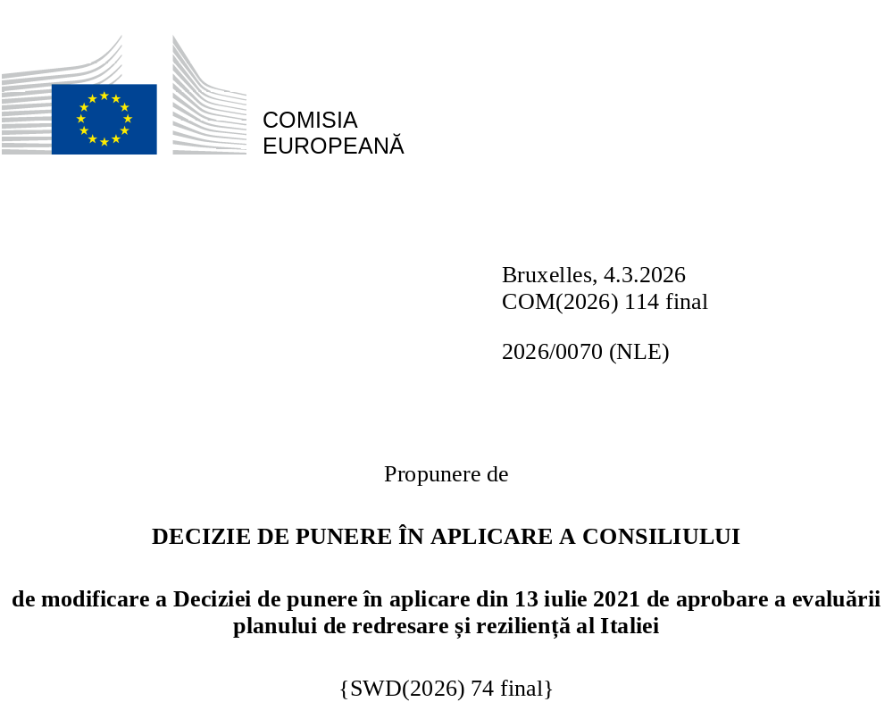

2026/0070 (NLE)
Propunere de
DECIZIE DE PUNERE ÎN APLICARE A CONSILIULUI
de modificare a Deciziei de punere în aplicare din 13 iulie 2021 de aprobare a evaluării planului de redresare și reziliență al Italiei
CONSILIUL UNIUNII EUROPENE,
având în vedere Tratatul privind funcționarea Uniunii Europene,
având în vedere Regulamentul (UE) 2021/241 al Parlamentului European și al Consiliului din 12 februarie 2021 de instituire a Mecanismului de redresare și reziliență, în special articolul 20 alineatul (1),
având în vedere propunerea Comisiei Europene,
întrucât:
(1) În urma transmiterii de către Italia, la 30 aprilie 2021, a planului său național de redresare și reziliență, Comisia a propus Consiliului ca planul să primească o evaluare pozitivă. La 13 iulie 2021, Consiliul a aprobat evaluarea pozitivă printr-o decizie de punere în aplicare (denumită în continuare „Decizia de punere în aplicare a Consiliului din 13 iulie 2021”). Decizia de punere în aplicare a Consiliului din 13 iulie 2021 a fost modificată prin deciziile de punere în aplicare ale Consiliului din 19 septembrie 2023, 8 decembrie 2023, 14 mai 2024, 18 noiembrie 2024, 20 iunie 2025 și 27 noiembrie 2025.
(2) La 23 februarie 2026, Italia a adresat Comisiei o cerere motivată de a prezenta o propunere de modificare a Deciziei de punere în aplicare a Consiliului din 13 iulie 2021 în conformitate cu articolul 21 alineatul (1) din Regulamentul (UE) 2021/241, pe motiv că, în parte, planul de redresare și reziliență nu mai este realizabil, din cauza unor circumstanțe obiective. Din aceste motive, Italia a prezentat un plan de redresare și reziliență modificat.
Modificări în baza articolului 21 din Regulamentul (UE) 2021/241
(3) Modificările aduse planului de redresare și reziliență prezentat de Italia ca urmare a unor circumstanțe obiective vizează 40 de măsuri.
(4) Italia a explicat că, în parte, 13 măsuri nu mai pot fi realizate în termenul prevăzut în anexa la Decizia de punere în aplicare a Consiliului din 13 iulie 2021. Sunt vizate: M2C3-6 aferentă investiției 1.1 (Construirea de școli noi prin înlocuirea clădirilor); M2C3-8 aferentă investiției 1.2 (Recalificarea activelor imobiliare utilizate parțial sau integral de administrația justiției); M2C3-10 aferentă investiției 3.1 (Promovarea încălzirii centralizate eficiente); M2C4-23 aferentă investiției 3.3 (Renaturificarea zonei Padului); M2C4-25 aferentă investiției 3.4 (Reabilitarea „solurilor din siturile orfane”); M2C4-38 aferentă investiției 4.4 (Investiții în canalizare și purificare); M3C1-5 aferentă investiției 1.1 (Conexiuni feroviare de mare viteză către sud pentru călători și mărfuri); M5C2-6 aferentă investiției 1 (Sprijinirea persoanelor vulnerabile și prevenirea instituționalizării); M5C2-8 aferentă investiției 2 (Modele de autonomie pentru persoanele cu handicap); M5C2-10 aferentă investiției 3 (Prioritizarea locuințelor și a centrelor pentru persoanele fără adăpost); M5C2-20 aferentă investiției 6 (Programul de inovare pentru calitatea locuințelor); M6C1-9 aferentă investiției 1.2 (Acasă ca prim loc de îngrijire și telemedicină) și M7-3 aferentă reformei 1 (Simplificarea procedurilor de autorizare pentru energia din surse regenerabile). Pe această bază, Italia a solicitat modificarea acestei măsuri. Decizia de punere în aplicare a Consiliului din 13 iulie 2021 ar trebui să fie modificată în consecință.
(5) Italia a explicat că șapte măsuri au fost modificate pentru a pune în aplicare alternative mai bune în scopul atingerii nivelului de ambiție inițial al măsurii. Este vorba despre M1C1-49 și M1C1-50 aferente investiției 1.8 (Proceduri de recrutare pentru instanțele administrative); M1C1-72d și M1C1-72e aferente reformei 1.11 (Reducerea plăților întârziate de către administrațiile publice și autoritățile din domeniul sănătății) și descrierea măsurii respective; M1C1-144 aferentă investiției 1.4 (Servicii digitale și experiența cetățenilor); M1C1-24 aferentă investiției 1.7 (Competențe digitale de bază) și descrierea măsurii aferente; descrierea măsurii aferente investiției 1.4 (Dezvoltarea biometanului, în conformitate cu criteriile de promovare a economiei circulare) din cadrul M2C2; M6C2-17 aferentă investiției 2.2 (Dezvoltarea competențelor tehnico-profesionale, digitale și manageriale ale profesioniștilor din sistemul de sănătate) și descrierea măsurii aferente și M7-5 aferentă reformei 2 (Reducerea subvențiilor dăunătoare mediului). Pe această bază, Italia a solicitat modificarea măsurilor menționate anterior. Decizia de punere în aplicare a Consiliului din 13 iulie 2021 ar trebui să fie modificată în consecință.
(6) Italia a explicat că au fost modificate 20 de măsuri pentru a pune în aplicare alternative mai bune care să permită reducerea sarcinii administrative și simplificarea Deciziei de punere în aplicare a Consiliului din 13 iulie 2021, atingându-se totodată obiectivele măsurilor respective. Este vorba despre M1C1-96 aferentă reformei 1.10 (Reforma cadrului legislativ privind achizițiile publice); M1C2-5 aferentă investiției 6 (Investiții în sistemul proprietății industriale) și descrierea măsurii aferente; M1C2-14 aferentă reformei 2 (Legile anuale în domeniul concurenței) și descrierea măsurii aferente; M1C3-9a aferentă investiției 4.1 (Platforma digitală pentru turism); M1C3-18 aferentă investiției 2.3 (Programe de îmbunătățire a identității locurilor, parcurilor și grădinilor istorice) și descrierea măsurii aferente; M1C3-28 aferentă investiției 4.2 (Fonduri pentru competitivitatea întreprinderilor din domeniul turismului); descrierea măsurii aferente investiției 4 (Mecanismul pentru Parcul agrofotovoltaic) din cadrul M2C1; M2C4-32 aferentă investiției 4.2 (Reducerea pierderilor în rețelele de distribuție a apei, inclusiv digitalizarea și monitorizarea rețelelor) și descrierea măsurii aferente; descrierea măsurii aferente investiției 1.4 (Intervenție extraordinară menită să reducă decalajele teritoriale din ciclurile I și II ale învățământului secundar și să combată abandonul școlar) din cadrul M4C1; M4C1-13 aferentă investiției 2.1 (Predare digitală integrată și formare privind transformarea digitală pentru personalul școlilor); M4C2-2a aferentă investiției 2.2 (Acorduri pentru inovare); M5C1-4 aferentă reformei 1 (ALMP și formarea profesională); descrierea măsurii aferente investiției 1 [Consolidarea serviciilor publice de ocupare a forței de muncă (SPOFM)] din cadrul M5C1; M5C1-10 aferentă reformei 2 (Planul național de combatere a muncii nedeclarate); M5C1-19a și M5C1-20 aferente investiției 5 (Crearea de întreprinderi de către femei) și descrierea măsurii aferente; M6C2-8 aferentă investiției 1.1 (Actualizarea digitală a echipamentelor tehnologice ale spitalelor); descrierea măsurii aferente investiției 1.3 (Consolidarea infrastructurii tehnologice și a instrumentelor de colectare a datelor, de prelucrare a datelor, de analiză a datelor și de simulare) din cadrul M6C2; descrierea măsurii aferente investiției 2.2 (Dezvoltarea competențelor tehnico-profesionale, digitale și manageriale ale profesioniștilor din sistemul de sănătate) din cadrul M6C2; M7-10 aferentă reformei 5 (Planul pentru noi competențe – Tranziții) și M7-26 aferentă investiției 8 (Aprovizionarea durabilă, circulară și sigură cu materii prime critice) și descrierea măsurii aferente. Pe această bază, Italia a solicitat modificarea măsurilor menționate anterior. Decizia de punere în aplicare a Consiliului din 13 iulie 2021 ar trebui să fie modificată în consecință.
Distribuția jaloanelor și a țintelor
(7) Distribuția jaloanelor și a țintelor în tranșe ar trebui modificată pentru a ține seama de modificările aduse planului de redresare și reziliență și de calendarul orientativ prezentat de Italia.
Corectarea erorilor materiale
(8) În textul Deciziei de punere în aplicare a Consiliului din 13 iulie 2021 au fost identificate zece erori materiale care afectează zece jaloane și ținte și zece măsuri din cadrul a trei componente. Decizia de punere în aplicare a Consiliului din 13 iulie 2021 ar trebui să fie modificată pentru a corecta aceste erori materiale. Aceste erori materiale se referă la M2C4-40 aferentă investiției 4.5 (Schemă de granturi pentru investiții în infrastructura de apă); M4C1-14a aferentă reformei 2.1 (Recrutarea cadrelor didactice); M4C1-31 aferentă investiției 5 (Fondul pentru locuințe pentru studenți); M7-6 aferentă reformei 3 (Reducerea costurilor de racordare la rețeaua de gaze a biometanului); M7-13 aferentă investiției 3 (Măsură de extindere: Producția de hidrogen în situri dezafectate (văi de hidrogen); M7-22 aferentă investiției 7 (Rețeaua națională inteligentă de transport); M7-30 aferentă investiției 10 (Proiect-pilot privind competențele și „Crescere Green”); M7-37 aferentă investiției 13 [Linia adriatică Faza 1 (stația compresoare Sulmona și gazoductul Sestino-Minerbio)]; M7-39 aferentă investiției 14 (Infrastructura transfrontalieră pentru exportul de gaze) și M7-42 aferentă investiției 15 (Transizione 5.0). Respectivele corecturi nu afectează punerea în aplicare a măsurilor în cauză.
Evaluarea Comisiei
(9) Comisia a evaluat planul de redresare și reziliență modificat în raport cu criteriile de evaluare prevăzute la articolul 19 alineatul (3) din Regulamentul (UE) 2021/241.
Contribuția la tranziția verde, inclusiv la biodiversitate
(10) În conformitate cu articolul 19 alineatul (3) litera (e) din Regulamentul (UE) 2021/241 și cu criteriul 2.5 din anexa V la acesta, planul de redresare și reziliență modificat conține măsuri care contribuie în mare măsură (nota A) la tranziția verde, inclusiv la biodiversitate, sau la abordarea provocărilor generate de această tranziție. Cuantumul aferent măsurilor de sprijinire a obiectivelor climatice reprezintă 37,1 % din alocarea totală a planului de redresare și reziliență modificat și 74,8 % din costurile totale estimate ale măsurilor din capitolul privind REPowerEU, calculate în conformitate cu metodologia prevăzută în anexa VI la Regulamentul (UE) 2021/241. În conformitate cu articolul 17 din Regulamentul (UE) 2021/241, planul de redresare și reziliență modificat este conform cu informațiile incluse în Planul național privind energia și clima pentru perioada 2021-2030.
Contribuția la tranziția digitală
(11) În conformitate cu articolul 19 alineatul (3) litera (f) din Regulamentul (UE) 2021/241 și cu criteriul 2.6 din anexa V la acesta, planul de redresare și reziliență modificat conține măsuri care contribuie în mare măsură (nota A) la tranziția digitală sau la abordarea provocărilor generate de aceasta. Cuantumul aferent măsurilor de sprijinire a obiectivelor digitale reprezintă 26,5 % din alocarea totală a planului de redresare și reziliență modificat, calculată în conformitate cu metodologia prevăzută în anexa VII la regulamentul menționat.
Orice alte criterii de evaluare
(12) Comisia consideră că modificările prezentate de Italia nu afectează evaluarea pozitivă a planului de redresare și reziliență prevăzută în Decizia de punere în aplicare a Consiliului din 13 iulie 2021 de aprobare a evaluării planului de redresare și reziliență al Italiei în ceea ce privește relevanța, eficacitatea, eficiența și coerența acestui plan în raport cu criteriile de evaluare prevăzute la articolul 19 alineatul (3) literele (a), (b), (c), (d), (da), (db), (g), (h), (i), (j) și (k).
Evaluare pozitivă
(13) În urma evaluării pozitive de către Comisie a planului de redresare și reziliență modificat, prin care s-a constatat că planul de redresare și reziliență îndeplinește în mod satisfăcător criteriile de evaluare prevăzute în Regulamentul (UE) 2021/241, în conformitate cu articolul 20 alineatul (2) și cu anexa V la regulamentul respectiv, ar trebui să fie stabilite reformele și proiectele de investiții necesare pentru implementarea planului de redresare și reziliență modificat, jaloanele, țintele și indicatorii relevanți, precum și cuantumul pus la dispoziție de Uniune pentru punerea în aplicare a planului de redresare și reziliență modificat.
Contribuția financiară
(14) Costurile totale estimate ale planului de redresare și reziliență modificat al Italiei sunt de 194 435 381 164 EUR. Întrucât cuantumul costului total estimat al planului de redresare și reziliență modificat este mai mare decât contribuția financiară maximă actualizată disponibilă pentru Italia, contribuția financiară stabilită în conformitate cu articolul 4a din Regulamentul (UE) 2021/1755 al Parlamentului European și al Consiliului, precum și cu articolul 20 alineatul (4) și cu articolul 21a alineatul (6) din Regulamentul (UE) 2021/241 care este alocată planului de redresare și reziliență modificat al Italiei ar trebui să fie egală cu 71 779 623 788 EUR. Prin urmare, contribuția financiară pusă la dispoziția Italiei rămâne neschimbată.
Împrumuturi
(15) Sprijinul sub formă de împrumut pus la dispoziția Italiei, în valoare de 122 601 810 400 EUR, rămâne neschimbat.
(16) Decizia de punere în aplicare a Consiliului din 13 iulie 2021 ar trebui să fie modificată în consecință. Din motive de claritate, anexa la Decizia de punere în aplicare a Consiliului din 13 iulie 2021 ar trebui să fie înlocuită în întregime.
(17) Prezenta decizie nu ar trebui să aducă atingere rezultatului niciuneia dintre procedurile legate de acordarea de fonduri ale Uniunii în cadrul oricărui alt program al Uniunii în afară de cel prevăzut de mecanism sau procedurilor legate de denaturări ale funcționării pieței interne care ar putea fi inițiate, în special în temeiul articolelor 107 și 108 din tratat. Decizia nu prevalează asupra cerinței ca statele membre să notifice Comisiei potențialele ajutoare de stat în temeiul articolului 108 din tratat,
ADOPTĂ PREZENTA DECIZIE:
Articolul 1
Aprobarea evaluării planului de redresare și reziliență
Se aprobă evaluarea Planului de redresare și reziliență modificat al Italiei, pe baza criteriilor prevăzute la articolul 19 alineatul (3) din Regulamentul (UE) 2021/241.
Articolul 2
Modificări
Decizia de punere în aplicare a Consiliului din 13 iulie 2021 de aprobare a evaluării planului de redresare și reziliență al Italiei se modifică după cum urmează:
anexa se înlocuiește cu textul anexei la prezenta decizie.
Articolul 3
Destinatar
Prezenta decizie se adresează Republicii Italiene.
Adoptată la Bruxelles,
Pentru Consiliu
Președintele

JO L 57, 18.2.2021, p. 17, ELI: https://eur-lex.europa.eu/eli/reg/2021/241/oj
A se vedea documentele ST 10160/21 INIT; ST 10160/21 ADD 1 REV 2 la https://www.consilium.europa.eu/ro/documents/public-register/.
ST 12259/23 INIT.
ST 16051/23 INIT; ST 16051/23 ADD 1; ST 16051/23 ADD 1 REV 1 (ga).
ST 9399/24 INIT; ST 9399/24 ADD 1.
ST 15114/24 INIT; ST 15114 ADD 1 REV 1.
ST 9587/25 INIT; ST 9587/25 ADD 1.
ST 15106/25 INIT; ST 15106/25 ADD 1; ST 15106/25 COR 1.
Regulamentul (UE) 2021/1755 al Parlamentului European și al Consiliului din 6 octombrie 2021 de înființare a rezervei de ajustare la Brexit (JO L 357, 8.10.2021, p. 1, ELI: http://data.europa.eu/eli/reg/2021/1755/oj).

